Grafický manuál

Pokyny pro tisk tohoto dokumentu
Jednotlivé kapitoly se tisknou samostatně při jejich aktualizaci. Dokument záměrně neobsahuje čísla stránek. Je možné použít i oboustranný tisk, zejména pro kapitoly, které vycházejí na více stran.

Obecná pravidla
Intranetové aplikace (v rámci aplikačního portálu) jsou založeny na CSS frameworku Bootstrap.
Povoleny jsou všechny aktuální verze, pro nové aplikace je preferováno použití Bootstrap 5. Tato verze je součástí implicitního nastavení projektů VisualStudia.
Při návrhu se respektují následující pravidla:
- Používají se předdefinované styly Bootstrap
  - Výjimečně je možné styly upravit v šabloně CSS (v rámci aplikačního portálu je vhodné úpravy minimalizovat, u prezentačních částí je naopak nutné počítat s vysokou mírou přizpůsobení – v takovém případě je doporučováno přizvat profesionálního grafika)
- Předdefinované styly se používají způsobem uvedeným v tomto dokumentu

Běžný text
Aplikace písmo nemění ani neupravuje (týká se to nejen fontu, ale zejména jeho velikosti a barvy). Využívají se pouze obecné řezy. Základním fontem je výchozí font, který nabízí Bootstrap, je-li nutné z vážných důvodů font měnit, provádí se změna v CSS šabloně.
Povolené značky pro zvýraznění textu:
Značka | Název | Poznámka
<b> | tučné (bold)
<i> | kurzíva (italic)
<u> | podtržené | doporučuje se používat výjimečně, aby nedocházelo ke konfliktu s grafickým provedením odkazů
<strong> | důležité (important) | standardně se zobrazuje tučně; jedná se o sémantickou značku, její použití se doporučuje při využití technik SEO
<em> | zdůrazněné (emphasized) | standardně se zobrazuje jako kurzíva; jedná se o sémantickou značku, její použití se doporučuje při využití technik SEO
<mark> | označený | zvýrazňovač
<small> | malý | text je mírně menší než standardní text
<del> | smazaný | standardně zobrazuje se jako přeškrtnutý; jedná se o sémantickou značku, její použití se doporučuje při využití technik SEO
<ins> | vložený | standardně se zobrazuje jako podtržený; jedná se o sémantickou značku, její použití se doporučuje při využití technik SEO
<sub> | dolní index
<sup> | horní index
<code> | kód (program) | doporučuje se používat společně s <pre> z důvodu zajištění efektivnějšího formátování. <code> jako vnější tag, <pre> uvnitř
<pre> | neproporcionální písmo | použije se tzv. monospacce font, kde jsou všechny znaky stejně široké. Navíc se zobrazují i bílé znaky (mezery, konce řádku apod) jejich počet běžné zobrazení redukuje na jeden mezi slovy.  Značka je dobrá pro textové reporty nebo pro formátování kódu (viz výše)
<kbd> | klávesa | určeno pro zobrazování kláves (např. v manuálech)

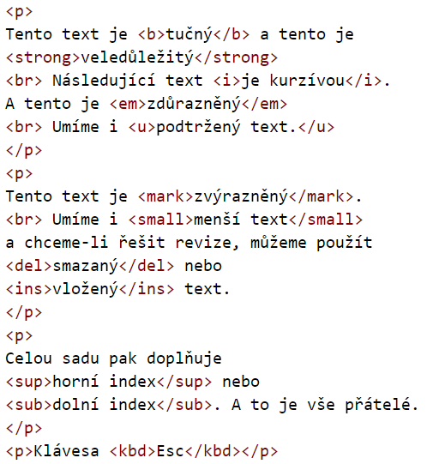
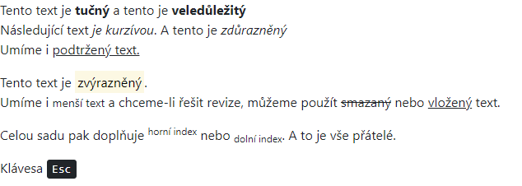
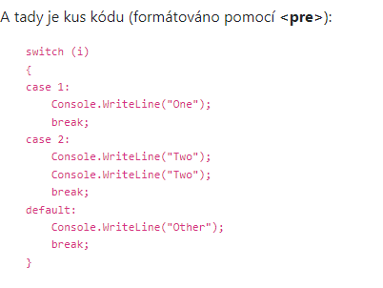
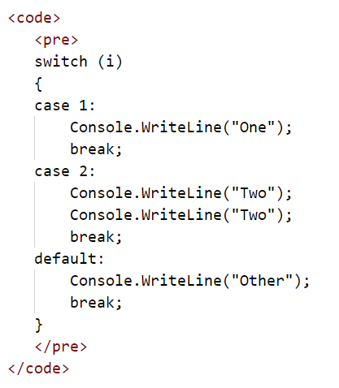

Nadpisy
Používají se nadpisy H1 – H6. Podobně jako běžné písmo se ani nadpisy v aplikaci neupravují.
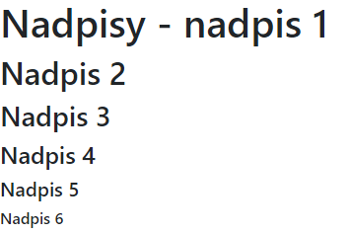

Běžné odkazy
Běžné odkazy (uvnitř textu) se používají v textové formě a výchozím stylu (modrý podtržený text, po najetí myší mírně ztmavne).
Odkazy směrující na externí web a dokumenty ke stažení, se otevírají v nové záložce prohlížeče (použije se atribut target="_blank").

Tlačítka
Jako tlačítka může být použit prvek button nebo též odkaz. Odkaz se vytváří ve formě tlačítka v případě, že jeho použití odpovídá příkazu (např. Zobrazit detail – odkaz/tlačítko otevře novou stránku s detailem).
Základním stylem, který realizuje tlačítko a musí být vždy použit je btn. Samotné použití tohoto stylu realizuje tlačítko v základní variantě (bez barvy pozadí a rámečku, ale s vyhrazeným místem kolem)
Tlačítka jsou barevně rozlišena. Barva má vztah k funkci tlačítka a volí se v návrhu aplikace dle následujícího klíče. Styl se doplňuje k základnímu btn.
Vzhled | Styl | Význam
 | - | Základní tlačítko bez uvedení dodatečného stylu.  Tento způsob by se neměl používat
 | btn-primary | Standardní a důležité příkazy/akce.  Akce provedená tlačítkem nebude měnit data.  například Hledat, Detail
 | btn-secondary | Méně významné či méně důležité příkazy/akce  Akce provedená tlačítkem nebude měnit data.  například Zrušit/Cancel, Zpět
 | btn-success | Akce typu potvrzení, vytvoření.  Po stisku tlačítka dochází ke změně dat, případně se spouští akce, která následně povede ke změně dat.  Např. OK, Uložit, Potvrdit, Souhlasit
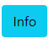 | btn-info | Informační akce. Uživateli je poskytnuta nějaká doplňková informace. Nepředpokládá se změna dat.
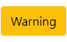 | btn-warning | Akce spuštěná tlačítkem provede změnu dat, která může mít vliv na jiná data nebo důležité funkce či nastavení aplikace. Uživatel by měl před klepnutím na tlačítko přemýšlet, co akce způsobí.
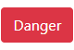 | btn-danger | Akce spuštěná tlačítkem provede takovou změnu dat, která bude nevratná nebo způsobí závažný zásah do dat.  Uživatel by si měl vážně rozmyslet svůj záměr před stiskem tohoto tlačítka.  Např. Smazat, Odstranit, Zamítnout
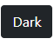 | btn-dark | Tlačítko pro spouštění méně významných akcí. Používá se pro barevné odlišení a obvyklé použité je společně s tlačítkem typu Secondary.
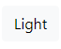 | btn-light | Tlačítko pro spouštění méně významných akcí. Používá se pro barevné odlišení a obvyklé použité je společně s tlačítkem typu Secondary.
 | btn-link | Používá se ve výjimečných případě, např. je-li nutné použít odkaz, ale zachovat formát shodný s dalšími tlačítky při zarovnání ve stránce.

Možné je i provedení outline. Outline tlačítka je možné používat při nutnosti rozlišení úrovní aplikace nebo pro barevné odlehčení. Významy barev jsou obdobné.
Vzhled | Styl
 | btn-outline-primary
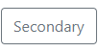 | btn-outline-secondary
 | btn-outline-success
 | btn-outline-info
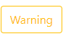 | btn-outline-warning
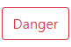 | btn-outline-danger
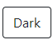 | btn-outline-dark
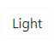 | btn-outline-light  text-dark

Tabulky
Používá se standardní nastavení Bootstrap pro všechny variace tabulky.
Základní nastavení tabulek používá následující styly:
- table – základní styl pro tabulky
- table-striped – zajišťuje střídání barev v řádcích tabulky (pruhování)
- table-hover – řádek tabulky se po najetí kurzoru myši zvýrazní
Další (jiná) nastavení tabulky jsou možná jen ve výjimečných případech, zejména v takových, že zvyšují přehlednost tabulky nebo plní jiný grafický účel. Zejména se jedná o následující styly:
- table-bordered – vytváří ohraničenou tabulku
- table-condensed – vytváří kompaktnější tabulku snížením výplně buněk na polovinu
Jednotlivé řádky/buňky tabulky je možné zvýraznit pomocí následujících stylů:
- table-success
- table-info
- table-warning
- table-danger
- table-active – používá stejnou barvu jako table-hover pro aktivní řádek
Zvýraznění se používá v odůvodněných případech a mělo by vycházet z požadavků na aplikaci či z analýzy.
Pro tabulku je nutno použít značky pro záhlaví (thead) a pro tělo (tbody) tabulky.
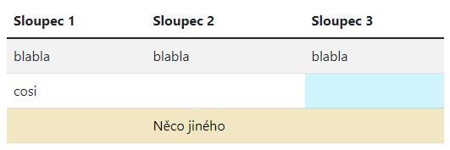
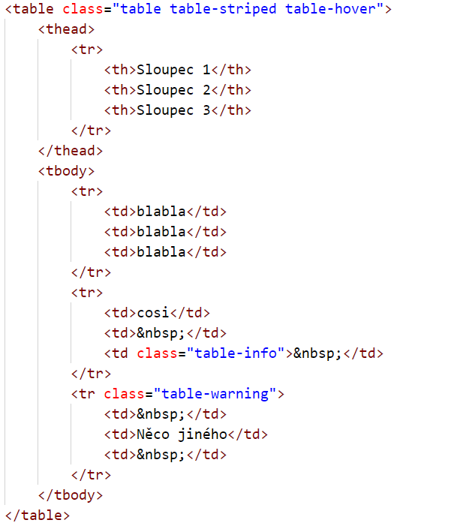

Alert – upozornění

